**INOVASI PEMBELAJARAN MELALUI KOMBINASI MODEL PEMBELAJARAN KOOPERATIF TIPESTAD *(STUDENT TEAM ACHIEVEMENT DIVISION)*DENGAN *SNOWBALL THROWING* DALAM MENINGKATKAN   
AKTIVITAS DAN HASIL BELAJAR BIOLOGI SISWA PADA   
MATERI SISTEM INDERA MANUSIA DI KELAS XI IPA  
 SMA NEGERI 1 PANCUR BATU T.P 2015/2016**

**Oleh :**

**Tuti Wardani Bako**

**4123141095**

**Program Studi Pendidikan Biologi**

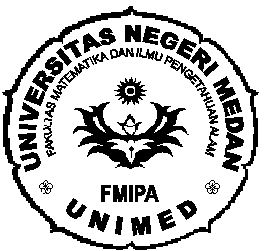

SKRIPSI

Diajukan Untuk Memenuhi Syarat Memperoleh Gelar   
Sarjana Pendidikan

FAKULTAS MATEMATIKA DAN ILMU PENGETAHUAN ALAM

UNIVERSITAS NEGERI MEDAN

MEDAN

2016